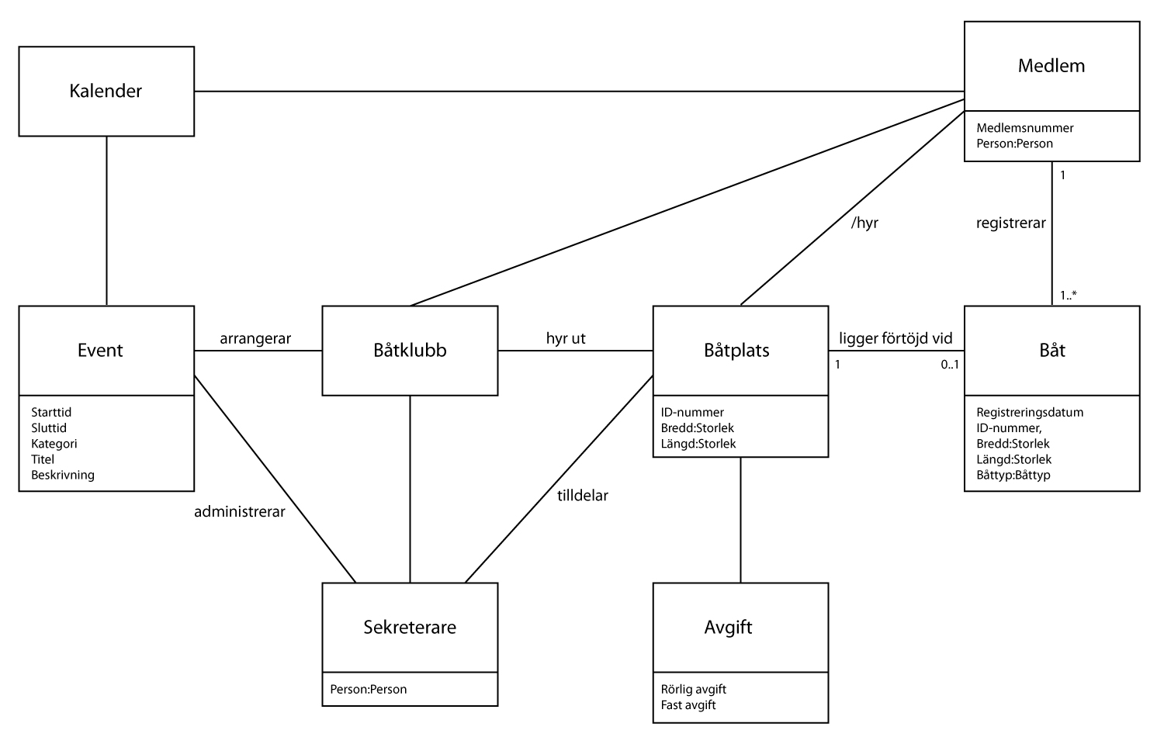

Sekreterare finns med för att vi ska kunna spara undan historik och se vilken sekreterare som gjort vad i systemet, trots att det inte är ett av kraven.

Sekreterare och Medlem är av typen Person. Person är en datatypsklass som innehåller attribut som Användarnamn, Lösenord, Behörighet, Förnamn, Efternamn, Adress, Telefon och Personnummer.

Båtklubb behövs egentligen inte, men finns med för att förtydliga diagrammet och det mer lättläst. Samma sak gäller för kalendern, som inte innehåller någon ny information, utan bara samlar de event som finns.

ID-nummer på Båt och Båtplats finns med för att säkerställa att rätt båt ligger på rätt plats, det är alltså inte en primärnyckel som avses.

Inloggning/Autentiering ser vi som en egen domän som i det här fallet är ganska ointressant och inte behöver vara med, utan representeras i vår modell i och med att varje person har användarnamn, lösenord och en behörighet.